Manometry membranowe do aplikacji sterylnych, także
w wersji ATEX

Włocławek, październik 2018.
Firma WIKA rozszerzyła możliwe zastosowania manometru membranowego serii PG43SA: Model PG43SA-S jest aktualnie dostępny w wersji z aprobatą ATEX. Manometr może więc być stosowany w obszarach z typem ochrony przed zapłonem w strefie Ex h 1 (gaz) i 21 (pył).

W procesach krytycznych dla bezpieczeństwa w przemyśle farmaceutycznym i spożywczym, model PG43SA-S i inne przyrządy
z tej serii są także przydatne w wyniku zastosowani w nich „suchej komory pomiarowej” (bez ryzyka zanieczyszczenia przez płyn transmisyjny), nadzwyczaj wytrzymałego elementu membrany
i wysokiej ochrony przed przeciążeniem. Ponadto model PG43SA-D jest jedynym przyrządem tego typu mającym zintegrowane monitorowanie elementu membrany. Funkcjonalność ta została opatentowana: pęknięcie membrany jest widoczne na tarczy w postaci znacznika. W przypadku wystąpienia takiej usterki, druga bariera zapewnia uszczelnienie procesu.

Wszystkie manometry higieniczne serii PG43SA spełniają wymagania organizacji 3-A Sanitary Standard i są certyfikowane zgodnie
z EHEDG. Są one zgodne z CIP i SIP oraz opcjonalnie można je
w całości poddawać sterylizacji w autoklawie.

Słowo kluczowe: PG43SA-S i -D

Producent:
WIKA Alexander Wiegand SE & Co. KG
Alexander-Wiegand-Straße 30
63911 Klingenberg/Germany
Tel. +49 9372 132-5049
Fax +49 9372 132-406
vertrieb@wika.com
www.wika.de

Zdjęcie WIKA:
Manometry membranowe do aplikacji sterylnych w wersji ATEX

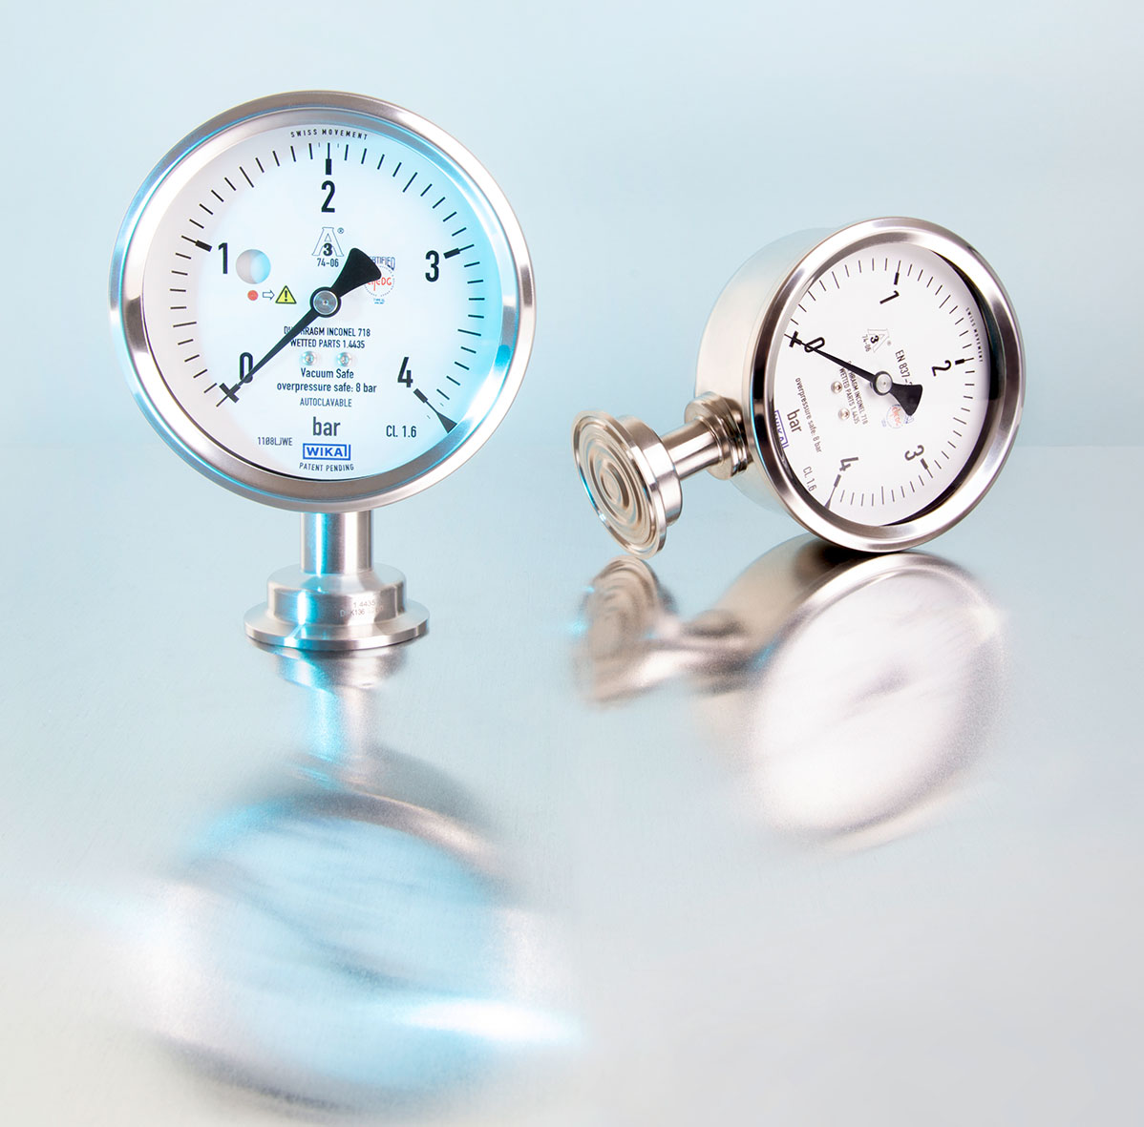

Edycja przez:
WIKA Polska spółka z ograniczoną odpowiedzialnością sp. k.
ul. Łęgska 29/35
87-800 Włocławek
Tel.: (+48) 54 23 01 100
Fax: (+48) 54 23 01 101
info@wikapolska.pl
www.wikapolska.pl

Reklama prasowa WIKA 11/2018

